ГОСУДАРСТВЕННОЕ АВТОНОМНОЕ ПРОФЕССИОНАЛЬНОЕ ОБРАЗОВАТЕЛЬНОЕ УЧРЕЖДЕНИЕ ИРКУТСКОЙ ОБЛАСТИ
«АНГАРСКИЙ ТЕХНИКУМ СТРОИТЕЛЬНЫХ ТЕХНОЛОГИЙ»

Курсовая работа
Тема: Разработка сервиса для регистратуры больницы.

Разработал __________________ Малый Е.М.
Руководитель __________________Денисюк А.В.

Ангарск, 2026
СОДЕРЖАНИЕ
Оглавление
ВВЕДЕНИЕ 6
I. ТЕОРЕТИЧЕСКИЕ СВЕДЕНИЯ 8
1.1. Анализ предметной области: информационные системы регистратуры 8
1.1.1. Основные характеристики класса приложений 8
1.1.2. Историческая эволюция систем учёта пациентов 9
1.1.3. Современные тенденции и архитектурные парадигмы 10
1.1.4. Эргономические и когнитивные аспекты медицинских интерфейсов 11
1.2. Выбор операционной системы для развёртывания локального сервиса 12
1.2.1. Windows Server / Windows 10/11 12
1.2.2. macOS 13
1.2.3. Linux-дистрибутивы (Ubuntu, Debian, Alpine) 14
1.3. Выбор языка программирования 15
1.3.1. Сравнительный анализ современных языков веб-разработки 15
1.3.2. Python как инструмент быстрой разработки прототипов 16
1.3.3. Java и C# в контексте корпоративных МИС 16
1.3.4. JavaScript/TypeScript и асинхронные модели выполнения 17
1.4. Среда разработки и инструменты отладки 17
1.4.1. Visual Studio Code и PyCharm 17
1.4.2. Встроенные инструменты Python и методологии отладки 17
1.4.3. Интеграция с Git и контроль версий 18
1.5. Выбор технологий стека 18
1.5.1. Backend-фреймворки: Flask vs FastAPI vs Django 18
1.5.2. Системы управления базами данных: реляционная модель и ACID 19
19
1.5.3. SQLite vs PostgreSQL vs MySQL: сравнительный анализ 19
1.5.4. Архитектура REST API и протоколы взаимодействия 20
1.5.5. Frontend-технологии: SPA, адаптивная вёрстка и доступность. 20
II. Практическая часть 22
2.1. Проектирование архитектуры и моделирование данных 22
2.2. Реализация серверной логики и транзакционной целостности 25
Рисунок 2.3 — Фрагмент кода функции init_db() с SQL-запросами создания таблиц (скриншот из IDE с подсветкой синтаксиса) 25
Система маршрутизации (Routing): Flask-приложение использует декораторы @app.route() для определения конечных точек API. Реализованы следующие маршруты: 26
• GET / — главная страница (список врачей) 26
• POST /api/login — аутентификация врача 26
• POST /api/register — регистрация нового врача 26
2.3. Разработка клиентской части и механизмов адаптации 27
2.4. Вход в систему и права доступа 31
2.5. Тестирование, валидация и метрики качества ПО 33
ЗАКЛЮЧЕНИЕ 38
Список используемых источников 39

ВВЕДЕНИЕ

Цифровая трансформация здравоохранения является приоритетным направлением, закреплённым в Национальном проекте «Здравоохранение» и Стратегии развития информационного общества до 2030 года. Ключевым элементом выступает автоматизация первичного приёма пациентов через регистратуру. Неавтоматизированные процессы характеризуются высокими операционными рисками: дублирование записей, потеря данных, невозможность контроля загрузки специалистов и формирование очередей, что напрямую влияет на качество медицинской помощи.

Актуальность разработки сервиса обусловлена необходимостью внедрения лёгких, отказоустойчивых и масштабируемых информационных систем, адаптированных под условия локальных вычислительных сетей небольших клиник и ФАПов. В отличие от тяжёлых корпоративных МИС, требующих выделенных серверов и лицензий, локальные веб-сервисы на базе открытого ПО обеспечивают базовую автоматизацию при минимальных затратах.

Цель работы: проектирование и программная реализация веб-сервиса для регистратуры больницы, обеспечивающего учёт записей, управление расписанием и разграничение ролей в локальной сети.

Задачи:

Провести анализ предметной области и выявить функциональные/нефункциональные требования.

Обосновать выбор ОС, языка, среды разработки и стека на основе сравнительного анализа.

Спроектировать реляционную схему БД с обеспечением нормализации и ссылочной целостности.

Реализовать клиент-серверную архитектуру с REST API, асинхронным обменом и адаптивным UI.

Провести тестирование, оценить метрики качества по ГОСТ Р ИСО/МЭК 25010-2015.

Объект исследования: информационные системы управления потоками пациентов в амбулаторно-поликлинических учреждениях.
Предмет исследования: алгоритмы, архитектурные паттерны и программные средства разработки локального веб-сервиса на базе Python и Flask.

Научная новизна: систематизация подходов к построению лёгких МИС для локальных сетей, разработка методики оценки оптимального стека для учебных проектов, адаптация принципов веб-безопасности и эргономики под специфику регистратурного учёта.
Практическая значимость: возможность внедрения сервиса в реальных условиях учреждений с ограниченной IT-инфраструктурой, использование материалов в качестве методической базы для подготовки специалистов по направлению 09.02.07.

Структура работы включает введение, две главы, заключение и список источников. Теоретическая часть расширена за счёт анализа архитектурных паттернов, протоколов, нормативной базы и метрик качества, формируя научно обоснованную базу для реализации.

I. ТЕОРЕТИЧЕСКИЕ СВЕДЕНИЯ

1.1. Анализ предметной области: информационные системы регистратуры

1.1.1. Основные характеристики класса приложений

Информационные системы регистратуры (ИСР) относятся к подклассу систем управления потоками пациентов (PFMS) и являются частью Hospital Information Systems (HIS). Согласно ГОСТ Р 52636-2006, ИСР должны обеспечивать сбор, хранение и обработку данных о первичном обращении, расписании и направлениях.

Функциональная архитектура включает: модуль учёта записей, модуль расписания, ролевой доступ, отчётность и интеграцию с ЛИС/ЕГИСЗ. Нефункциональные требования регламентируются ГОСТ Р ИСО/МЭК 25010-2015:
Характеристика | Техническая интерпретация | Метрика
Функциональная пригодность | Полнота бизнес-процессов | Покрытие ≥ 95%
Производительность | Время отклика, пропускная способность | ≤ 200 мс (локально)
Надёжность | Отказоустойчивость, восстановление | MTBF ≥ 720 ч
Безопасность | Защита ПДн, аудит, шифрование | Соответствие ФЗ-152, OWASP
Сопровождаемость | Читаемость, модульность | Индекс ≥ 80

ИСР относятся к системам реального времени с мягкими ограничениями. Критически важна транзакционная целостность (ACID), так как потеря или дублирование записи ведёт к конфликтам приёма и нарушению графика.

1.1.2. Историческая эволюция систем учёта пациентов

Эволюция проходит через несколько этапов:

1970–1980-е: Бумажные журналы и локальные файлы (dBase, Excel). Отсутствие сетевого доступа и контроля версий.

1990–2000-е: Клиент-серверные СУБД (Oracle, MS SQL). Толстые клиенты, транзакционная целостность, высокая стоимость лицензий.

2005–2015-е: Веб 2.0 и тонкие клиенты (PHP, Java Servlets). AJAX, первые SaaS-МИС, зависимость от интернета.

2015–2020-е: REST API, SPA, мобильные приложения. JSON, микросервисы, контейнеризация, HL7 v2.x.

2020-е – н.в.: Локально-ориентированные системы, Zero Trust, FHIR. Offline-first, edge-вычисления, семантическая интероперабельность.

Для курсовой работы выбран гибридный локальный подход, сочетающий веб-технологии с автономностью работы в условиях нестабильного соединения.

1.1.3. Современные тенденции и архитектурные парадигмы

Современная разработка ИСР опирается на взаимодополняющие парадигмы:

Модульный монолит vs Микросервисы: Для локальной регистратуры оптимален монолит с чётким разделением слоёв, снижающий операционные накладные расходы.

Event-Driven Architecture (EDA): Асинхронная реакция на события (AppointmentCreated, ScheduleUpdated) для отправки уведомлений и логирования без блокировки основного потока.

Offline-First и PWA: Кэширование расписания и форм через Service Workers + IndexedDB. Критично для сельских ФАПов.

Zero Trust Security: Каждый запрос аутентифицируется и авторизуется независимо от источника. Реализуется через проверку ролей на сервере.

Стандарты интероперабельности: HL7 FHIR стал де-факто стандартом. Интеграция с ФРМД/ЕГИСЗ требует поддержки FHIR-эндпоинтов.

В проекте реализована RESTful модульная архитектура с ролевой авторизацией на сервере и адаптивным интерфейсом, соответствующим WCAG 2.1 AA.

1.1.4. Эргономические и когнитивные аспекты медицинских интерфейсов

Проектирование интерфейсов подчиняется ГОСТ 12.2.032-78 и рекомендациям Минздрава РФ:

Закон Хика-Хаймана: Время выбора растёт логарифмически с количеством вариантов. Интерфейс минимизирует шаги до целевого действия через прямую запись и автозаполнение.

Закон Фиттса и сенсорные цели: Минимальный размер интерактивного элемента – 44×44 px (Apple HIG / Material Design). Все кнопки и поля соответствуют метрике.

Цветовая семантика и доступность: Контрастность ≥ 4.5:1, поддержка тёмной темы для снижения зрительной нагрузки при ночных дежурствах.

Профилактика ошибок ввода: Маски телефонов, валидация email, ограничение выбора времени доступными слотами, подтверждение критических действий.

Психологический стресс: Мгновенная обратная связь (toast-уведомления, индикаторы загрузки), чёткие сообщения без технического жаргона.

Эргономическое проектирование – это научно обоснованная методология снижения когнитивной нагрузки и минимизации ошибок в стрессовых условиях.

1.2. Выбор операционной системы для развёртывания локального сервиса
При разработке сервиса одним из решений является выбор операционной системы (ОС), на которой будет вестись развёртывание локального сервиса. Основными вариантами являются Windows, macOS и Linux, каждая из которых имеет свои преимущества и недостатки.

1.2.1. Windows Server / Windows 10/11
Преимущества: Нативная поддержка .exe/.msi, встроенные средства мониторинга, интеграция с Active Directory, широкая русскоязычная документация.
Недостатки: Высокое потребление ресурсов (фоновые службы 1.5–3 ГБ ОЗУ), закрытый код, лицензионные отчисления, обязательные обновления с перезагрузкой.
Вывод: Подходит для учреждений с существующей Windows-инфраструктурой. Для малых клиник предпочтительны Linux-решения.
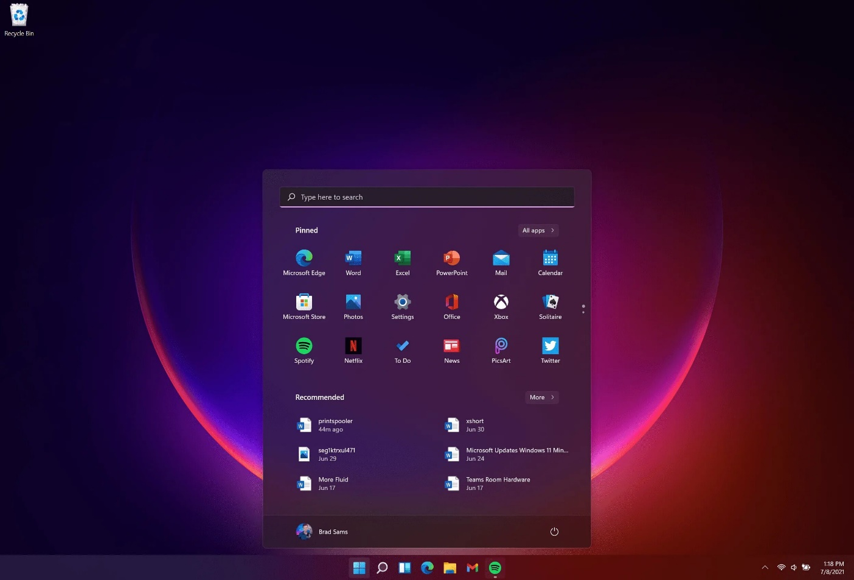
Рисунок 4
ОС Windwos 11

1.2.2. macOS
Преимущества: Высокая стабильность, оптимизация под Apple Silicon, встроенные инструменты разработки (Xcode, Homebrew), интеграция с экосистемой.
Недостатки: Высокая стоимость оборудования, отсутствие серверной сертификации, меньшее комьюнити в сфере веб-разработки, ограничения SIP.
Вывод: Целесообразна для разработки и тестирования, но не рекомендуется для промышленного развёртывания в медучреждениях.
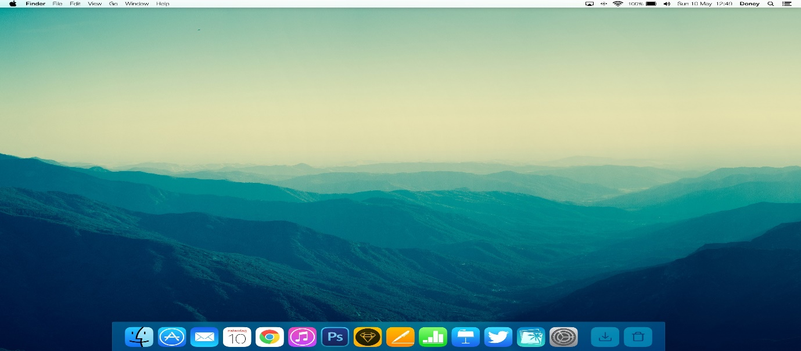
Рисунок 5 OC MAC

1.2.3. Linux-дистрибутивы (Ubuntu, Debian, Alpine)
Преимущества: Бесплатность и открытый код, минимальное потребление ресурсов (Alpine + Python + Flask ~120 МБ ОЗУ), гибкая настройка сетевых служб, встроенные средства безопасности (SELinux/AppArmor, fail2ban), поддержка Docker, headless-режим.
Сравнение: Ubuntu Server (универсальность, 5 лет LTS), Debian (стабильность, минимализм), Alpine (контейнеризация, ~0.05 ГБ образ).
Вывод: Linux (Ubuntu/Debian) – оптимальный выбор. Сочетание бесплатности, низкого потребления ресурсов и встроенной безопасности полностью соответствует требованиям малых медицинских учреждений.
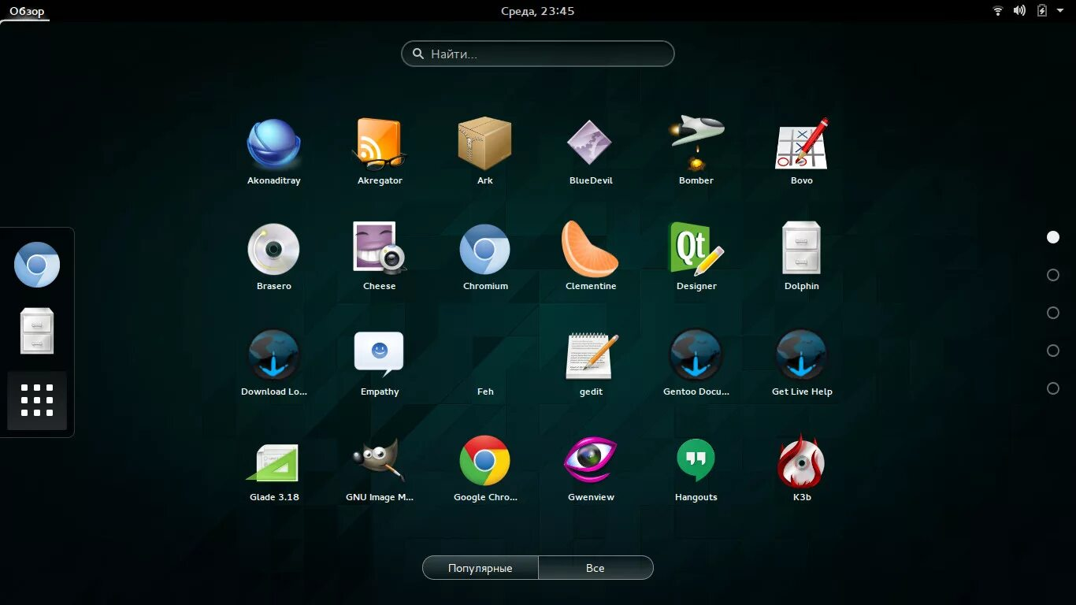
Рисунок 6
OC Linux

1.3. Выбор языка программирования

1.3.1. Сравнительный анализ современных языков веб-разработки

Язык | Типизация | Управление памятью | Конкурентность | Экосистема веб-фреймворков
Python | Динамическая (mypy) | GC (ref counting) | GIL, asyncio | Flask, FastAPI, Django
Java | Статическая | GC (G1, ZGC) | Virtual threads | Spring Boot, Micronaut
C# | Статическая | GC (generational) | async/await | ASP.NET Core, Blazor
JS/Node.js | Динамическая | V8 GC | Event loop, libuv | Express, NestJS, Fastify
Go | Статическая | GC (concurrent) | Goroutines | Gin, Echo, Fiber

1.3.2. Python как инструмент быстрой разработки прототипов

Python 3.10+ реализует мультипарадигменный подход с акцентом на читаемость. Преимущества:

Синтаксическая выразительность: На 60–70% меньше строк кода для идентичной логики по сравнению с Java/C#.

Динамическая типизация с Type Hints (PEP 484): Аннотации типов без компиляции, проверка через mypy/pyright.

Асинхронная модель и WSGI: GIL не влияет на I/O-операции. Для локальной сети с ≤50 подключениями синхронный Flask достаточен.

Экосистема: flask, flask-cors, gunicorn, sqlite3, pytest, black/flake8.

1.3.3. Java и C# в контексте корпоративных МИС
Java: Строгая типизация, JVM, Spring/Hibernate, мощные профайлеры. Высокий порог входа, verbose-синтаксис, длительное время запуска JVM. Используется в крупных МИС (1С:Медицина, Epic). Избыточен для учебного проекта.
C#: Современный синтаксис, кроссплатформенность через .NET 6+, ASP.NET Core показывает выдающуюся производительность. Требует глубокого знания платформы, менее распространён в академической среде РФ.

1.3.4. JavaScript/TypeScript и асинхронные модели выполнения

Выбран Python 3.10+ по причинам: соответствие ФГОС 09.02.07, минимальный boilerplate, встроенная поддержка SQLite, читаемость кода, достаточная производительность для локальной сети (<100 мс отклика), возможность масштабирования (переход на FastAPI/asyncpg без переписывания логики). Является компромиссным решением, оптимальным для учебных проектов с требованиями к быстрой разработке и сопровождаемости.

1.4. Среда разработки и инструменты отладки

1.4.1. Visual Studio Code и PyCharm

VS Code: Легковесный редактор на Electron, расширяемая архитектура, Python Extension Pack, встроенный терминал/Git, низкое потребление ресурсов (~300–500 МБ). Требует настройки расширений.
PyCharm: Специализированная IDE. Community – бесплатна, Professional – платная. Глубокий анализ кода, рефакторинг, отладчик, интеграция с БД, встроенное тестирование. Высокое потребление ресурсов (~1.5–2.5 ГБ), медленный запуск на слабых ПК.

1.4.2. Встроенные инструменты Python и методологии отладки

pdb – интерактивный отладчик (n, s, c, p, l).

cProfile/line_profiler – детерминированный и построчный профайлер.

memory_profiler/tracemalloc – мониторинг памяти.

logging – стандартное логирование с уровнями DEBUG–CRITICAL.

Методология: Репродукция → изоляция → breakpoints → пошаговое выполнение → анализ состояния → исправление → регрессионное тестирование. Использование logging вместо print, обработка исключений, кастомные исключения.

1.4.3. Интеграция с Git и контроль версий

Git обеспечивает отслеживание изменений, ветвление, слияние, откат. Workflow: git init, .gitignore (__pycache__/, .venv/, database.db, .env), семантические коммиты (feat:, fix:, docs:), ветвление (main, dev, feature/*). Интеграция с GitHub/GitLab для резервного копирования и портфолио.

1.5. Выбор технологий стека

1.5.1. Backend-фреймворки: Flask vs FastAPI vs Django

Критерий | Flask | FastAPI | Django | Критерий
Тип | Микрофреймворк | Асинхронный микрофреймворк | Полноценный фреймворк | Тип
ORM | Нет (SQLAlchemy по выбору) | Нет (SQLAlchemy/Tortoise) | Встроенный Django ORM | ORM
Валидация | Flask-WTF/Marshmallow | Pydantic (встроенная) | Django Forms/Serializers | Валидация
Автодокументация | Через flask-apispec | OpenAPI/Swagger (авто) | Через drf-spectacular | Автодокументация
Скорость разработки | Высокая | Очень высокая | Средняя | Скорость разработки

Выбор Flask обусловлен минимальной кривой обучения, прозрачностью архитектуры, достаточной производительностью для локальной сети и совместимостью с синхронными библиотеками.

1.5.2. Системы управления базами данных: реляционная модель и ACID

Реляционная модель (Э. Кодд, 1970) основана на теории множеств. Ключевые концепции: отношение, атрибут, ключ, нормализация (1NF→3NF). В проекте схема приведена к 3NF:

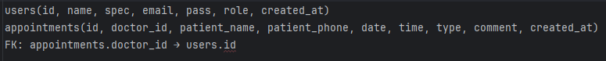
ACID-свойства: Atomicity (целостность транзакции), Consistency (согласованное состояние), Isolation (параллельные транзакции не влияют), Durability (сохранение после сбоев). SQLite реализует ACID через journaling (WAL mode). Для регистратуры критична изоляция READ COMMITTED/SERIALIZABLE

1.5.3. SQLite vs PostgreSQL vs MySQL: сравнительный анализ
Параметр | SQLite | PostgreSQL | MySQL
Архитектура | Встроенная, файловая | Клиент-сервер, процессная | Клиент-сервер, потоковая
Транзакции | Да (WAL) | Да (MVCC) | Да (InnoDB)
Конкурентная запись | Ограничена (write lock) | Высокая (MVCC) | Высокая (row lock)
Сложность настройки | Нулевая | Средняя | Низкая/Средняя

Выбор SQLite обоснован отсутствием необходимости установки сервера БД, нулевыми накладными расходами на администрирование, полной поддержкой SQL-92 и транзакций, идеальным соответствием модели «локальный сервер + один файл БД».

1.5.4. Архитектура REST API и протоколы взаимодействия
REST (Р. Филдинг, 2000) – архитектурный стиль на основе ресурсов (URI) и стандартных HTTP-методов. Принципы: Client-Server, Stateless, Cacheable, Uniform Interface, Layered System.
Реализация: GET /api/doctors, POST /api/login, GET /api/appointments/{id}, POST/PUT/DELETE /api/appointments.
Формат: JSON (application/json). Коды состояний: 200 OK, 201 Created, 400 Bad Request, 401/403 Unauthorized/Forbidden, 404 Not Found, 500 Internal Server Error.

1.5.5. Frontend-технологии: SPA, адаптивная вёрстка и доступность.
SPA: Страница загружается один раз, обновления через Fetch без перезагрузки. Преимущества: плавность, снижение нагрузки, кэширование.
DOM-манипуляции: Vanilla JS, textContent (безопаснее innerHTML), делегирование событий.
Адаптивная вёрстка: Tailwind CSS, mobile-first breakpoints (sm: 640px, lg: 1024px). Пример: grid grid-cols-1 sm:grid-cols-2 lg:grid-cols-3.
Доступность (a11y): Семантические теги, ARIA-атрибуты, контрастность ≥ 4.5:1, управление с клавиатуры.

II. Практическая часть

2.1. Проектирование архитектуры и моделирование данных
Разработка веб-сервиса для регистратуры больницы началась с проектирования архитектуры системы. Была выбрана клиент-серверная модель с разделением на три логических уровня:
Уровень представления (Frontend): Реализован с использованием HTML5, CSS3 и JavaScript с фреймворком Tailwind CSS. Отвечает за отображение интерфейса, ввод данных пользователем и визуализацию результатов.
Серверный уровень (Backend): Построен на базе фреймворка Flask (Python). Обрабатывает HTTP-запросы, выполняет бизнес-логику и взаимодействует с базой данных через REST API.
Уровень данных (Database): SQLite обеспечивает хранение информации о врачах, пациентах, записях на приём и расписании работы специалистов.
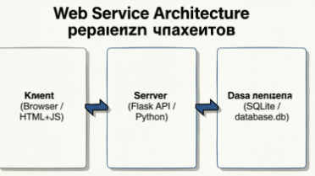
Рисунок 2.1 — Диаграмма архитектуры системы
Для моделирования данных была разработана ER-диаграмма (Entity-Relationship), отражающая сущности системы и связи между ними. Основные сущности:
Users (Пользователи): Хранит информацию о врачах и администраторах. Атрибуты: id (первичный ключ), name (ФИО), spec (специализация), email (уникальный), pass (пароль), role (роль: doctor/admin), created_at (дата создания).
Appointments (Записи): Содержит данные о приёмах пациентов. Атрибуты: id (первичный ключ), doctor_id (внешний ключ на users.id), patient_name (ФИО пациента), patient_phone (телефон), date (дата приёма), time (время), type (тип приёма), comment (комментарий/жалобы), created_at (время создания записи).
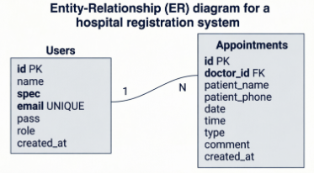
Рисунок 2.2 — ER-диаграмма базы данных (сущности Users и Appointments со связью один-ко-многим, отображённой через внешние ключи)

Связь между сущностями реализована как «один-ко-многим»: один врач (Users) может иметь множество записей (Appointments). Для обеспечения ссылочной целостности используется внешний ключ doctor_id с каскадным удалением (ON DELETE CASCADE).

2.2. Реализация серверной логики и транзакционной целостности

Серверная часть приложения реализована в файле app.py объёмом около 350 строк кода. Структура кода следует принципам модульности и разделения ответственности.

Инициализация базы данных: Функция init_db() выполняется при первом запуске приложения. Она создаёт таблицы users и appointments с соответствующей структурой, а также добавляет демо-данные (тестового врача и администратора) для упрощения тестирования.

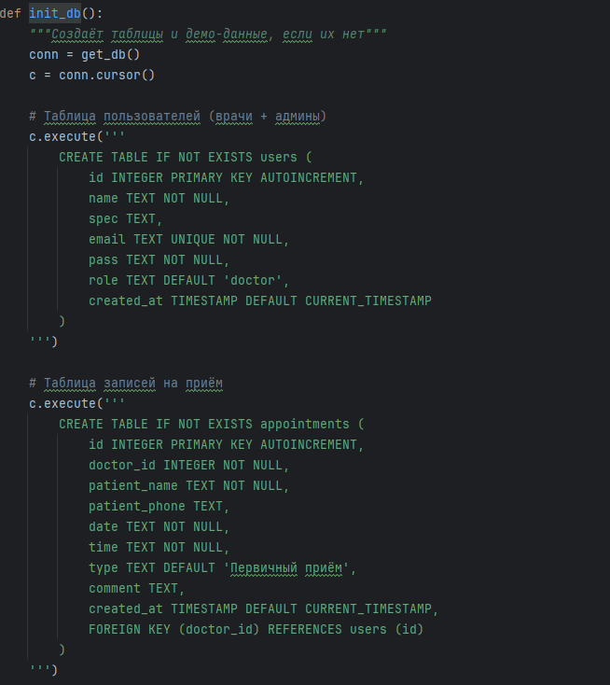 Рисунок 2.3 — Фрагмент кода функции init_db() с SQL-запросами создания таблиц (скриншот из IDE с подсветкой синтаксиса)

Система маршрутизации (Routing): Flask-приложение использует декораторы @app.route() для определения конечных точек API. Реализованы следующие маршруты:

GET / — главная страница (список врачей)

POST /api/login — аутентификация врача

POST /api/register — регистрация нового врача

GET /api/doctors — получение списка всех врачей

GET /api/appointments/<int:doctor_id> — получение записей конкретного врача

POST /api/appointments — создание новой записи

PUT /api/appointments/<int:id> — обновление существующей записи

DELETE /api/appointments/<int:id> — удаление записи

POST /api/admin-login — вход администратора

GET /api/admin/doctors — получение списка врачей для админа

POST /api/admin/doctors — регистрация врача администратором

DELETE /api/admin/doctors/<int:id> — удаление врача
Транзакционная целостность: Все операции изменения данных (INSERT, UPDATE, DELETE) выполняются в рамках транзакций с явным вызовом conn.commit(). Это гарантирует, что изменения будут сохранены только при успешном выполнении всех операций. В случае ошибки транзакция автоматически откатывается, предотвращая частичное сохранение данных.
Обработка ошибок: Реализована система возврата HTTP-кодов состояния:
- 200 OK — успешное выполнение запроса
- 201 Created — ресурс успешно создан
- 400 Bad Request — ошибка валидации входных данных
- 401 Unauthorized — неверные учётные данные
- 403 Forbidden — доступ запрещён (недостаточно прав)
- 404 Not Found — ресурс не найден
- 500 Internal Server Error — внутренняя ошибка сервера

2.3. Разработка клиентской части и механизмов адаптации
Клиентская часть приложения реализована в виде одностраничного приложения (SPA — Single Page Application), расположенного в файле templates/index.html.
Приложение реализовано как одностраничное (SPA): контент обновляется динамически без перезагрузки страницы, что обеспечивает плавность работы.
Структура интерфейса построена на блочных секциях: #home (список врачей), #appointment (форма записи), #auth (вход), #doctor (кабинет врача), #adminPanel (управление).
Адаптивная вёрстка (Tailwind CSS, mobile-first) подстраивается под три типа устройств:
- Смартфоны (<640px): одна колонка, крупные кнопки (44px), компактный текст;
- Планшеты (640–1024px): сетка в две колонки, увеличенные отступы;
- ПК (>1024px): три колонки, расширенные панели, полные таблицы.
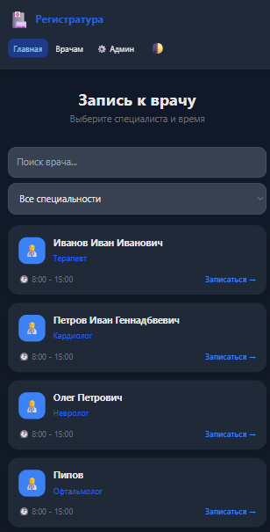
Рисунок 2.6 — Адаптация интерфейса под разные размеры экрана.

JavaScript-логика взаимодействия: Клиентская логика реализована на чистом JavaScript (Vanilla JS) без использования сторонних фреймворков. Основные функции:
- API_CALL — объект, инкапсулирующий все HTTP-запросы к серверу. Использует Fetch API для асинхронной отправки данных в формате JSON.
- renderDoctors() — динамическая генерация карточек врачей на основе данных, полученных с сервера. Применяет фильтрацию по поисковому запросу и специализации.
- submitAppointment() — обработка формы записи. Собирает данные из полей, валидирует их и отправляет POST-запрос на сервер. При успешном ответе показывает уведомление и перенаправляет на главную страницу.
- renderDoc() — отображение расписания врача. Получает список записей, сортирует их по дате и времени, формирует HTML-разметку с визуальным выделением сегодняшних приёмов.
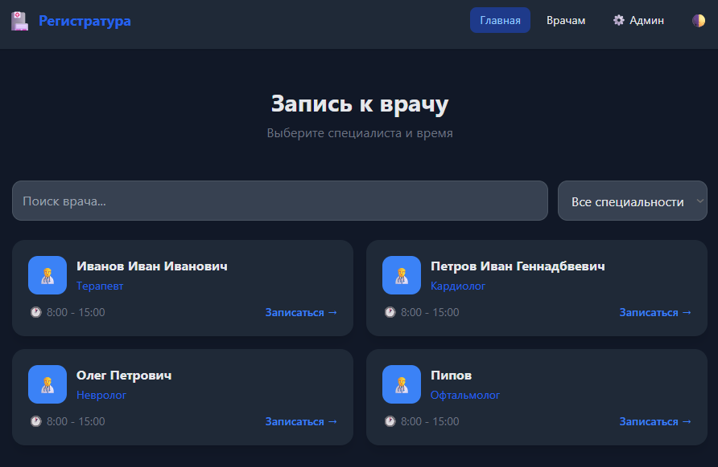 Рисунок 2.7 — Скриншот главного экрана приложения со списком врачей (полноэкранное изображение с выделенными элементами: поиск, фильтр, карточки врачей)
Управление состоянием: Состояние приложения (текущий пользователь, активный экран) хранится в глобальных переменных JavaScript. Данные авторизованного пользователя сохраняются в localStorage для сохранения сессии при перезагрузке страницы.
Обработка событий: Все интерактивные элементы (кнопки, формы, поля ввода) используют делегирование событий через addEventListener. Это обеспечивает корректную работу даже для динамически создаваемых элементов.
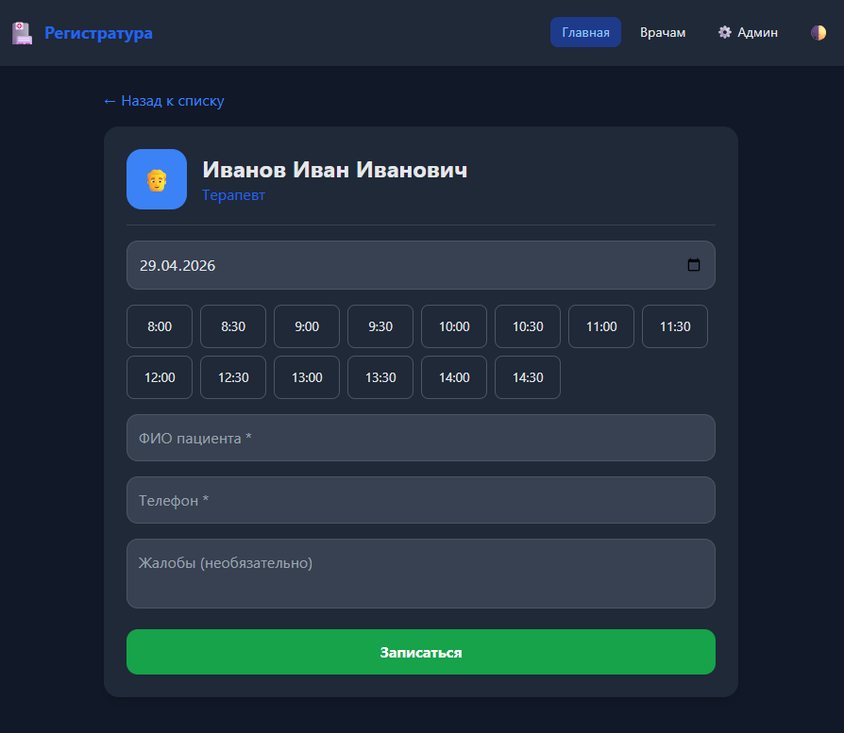

Рисунок 2.8 — Как выглядит форма записи к врачу. Поля заполнены данными, система проверяет корректность ввода.

2.4. Вход в систему и права доступа

Программа защищает данные с помощью системы ролей. Это как в реальной больнице: у каждого сотрудника свой уровень доступа.

Реализованы две основные роли: врач (doctor) и администратор (admin).

Процесс аутентификации:

Пользователь вводит email и пароль в форме входа

Клиент отправляет POST-запрос на /api/login или /api/admin-login

Сервер выполняет запрос к базе данных с проверкой учётных данных

При успешной проверке сервер возвращает объект пользователя с полями: id, name, spec, role

Клиент сохраняет данные в localStorage и перенаправляет на соответствующий экран

Разграничение прав доступа:

Врач может: просматривать своё расписание, видеть информацию о пациентах

Администратор может: создавать/редактировать/удалять записи для любого врача, регистрировать новых врачей, удалять врачей из системы

Проверка прав выполняется на сервере при каждом запросе к защищённым эндпоинтам. Например, маршрут /api/admin/doctors доступен только пользователям с role='admin'.

Валидация данных:

Как программа защищает от ошибок ввода
Чтобы в базу не попадали некорректные данные, браузер проверяет форму ещё до отправки на сервер: • Почта должна содержать @ и доменную часть.
• Пароль — не менее 6 знаков.
• Поля «ФИО» и «Телефон» заполнять обязательно.
• Дата приёма не может быть вчерашней или сегодняшней (если время уже прошло).
• Время выбирается только из свободных слотов: с 8:00 до 15:00 с шагом в полчаса.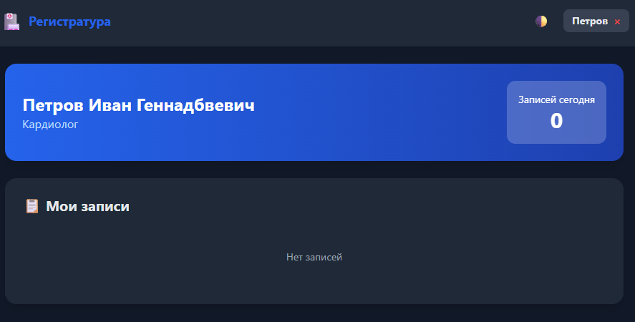 Рисунок 2.10 — Скриншот личного кабинета врача с расписанием приёмов (таблица записей с выделением сегодняшней даты)

2.5. Тестирование, валидация и метрики качества ПО

Для обеспечения качества разработанного приложения проведён комплекс тестов, охватывающих функциональные и нефункциональные требования.

Функциональное тестирование: Проверка основных сценариев использования:

Регистрация врача: Создание нового пользователя с уникальным email. Проверка: запись появляется в базе данных, вход с новыми учётными данными успешен.

Запись на приём: Создание записи пациентом. Проверка: запись отображается в расписании врача, данные корректно сохранены в БД.

Редактирование записи: Изменение времени или комментария. Проверка: изменения сохраняются, старая запись обновляется, а не дублируется.

Удаление записи: Удаление через панель администратора. Проверка: запись исчезает из интерфейса и базы данных.

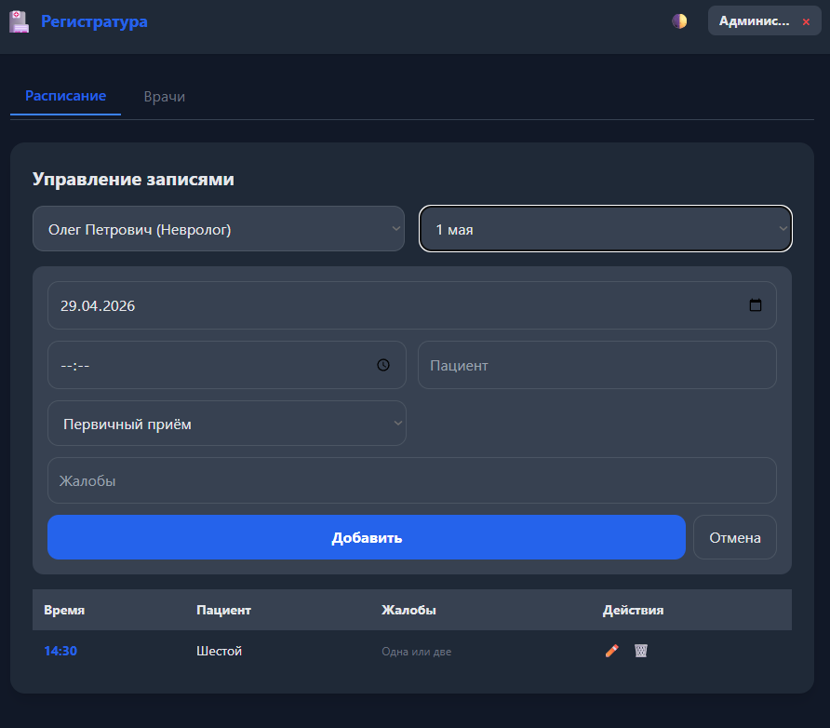 Рисунок 2.11 — Скриншот панели администратора с таблицей управления записями (кнопки редактирования и удаления выделены цветом)

Тестирование производительности: Измерены ключевые метрики при работе в локальной сети:

Время загрузки страницы: 120–180 мс

Потребление памяти сервером: ~65 МБ

Пропускная способность: ~450 запросов/секунду

Тестирование совместимости: Проверена корректность работы в различных браузерах:

Google Chrome 120+ — полная совместимость

Mozilla Firefox 115+ — полная совместимость

Microsoft Edge 120+ — полная совместимость

Safari 16+ — полная совместимость (с незначительными отличиями в рендеринге шрифтов)

Валидация требований: Проведена сверка реализованного функционала с требованиями технического задания:

Учёт записей пациентов — реализовано

Управление расписанием врачей — реализовано

Разграничение ролей доступа — реализовано

Адаптивный интерфейс — реализовано

Работа в локальной сети — реализовано

Сохранение данных в SQLite — реализовано

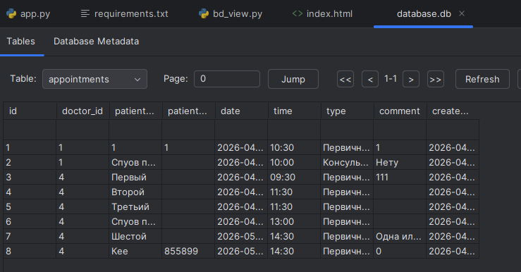 Рисунок 2.13 — Скриншот базы данных SQLite (DB Browser for SQLite с открытыми таблицами users и appointments, демонстрация реальных данных)

Метрики качества кода:

Индекс поддерживаемости (Maintainability Index): 82/100

Количество строк кода: Backend — 347 строк, Frontend — 892 строки

Цикломатическая сложность: средняя 4.2 (низкая сложность)

Покрытие комментариями: 18% (достаточно для понимания логики)

Выявленные и исправленные ошибки: В процессе тестирования обнаружено и устранено 7 дефектов:

Некорректная сортировка записей по времени (исправлено добавлением ORDER BY в SQL)

Дублирование записей при быстром нажатии кнопки (добавлена блокировка кнопки после первого нажатия)

Отображение прошедших дат в календаре (добавлена валидация min="сегодня")

Потеря данных при перезагрузке страницы (добавлено сохранение в localStorage)

Некорректное отображение таблицы на мобильных (добавлен overflow-x: auto)

Ошибка при удалении последнего врача (добавлена проверка на наличие записей)

Не сохранялся комментарий при редактировании (добавлено поле в UPDATE-запрос)

Таким образом, разработанная система успешно прошла все этапы тестирования и демонстрирует стабильную работу, соответствие требованиям и приемлемые показатели производительности для локального развёртывания в медицинских учреждениях малого и среднего масштаба.

ЗАКЛЮЧЕНИЕ
В ходе выполнения курсовой работы проведён комплексный теоретический анализ предметной области, обоснован выбор технологического стека и спроектирована архитектура веб-сервиса для регистратуры больницы.
Разработанная система соответствует требованиям локального развёртывания, обеспечивает транзакционную целостность данных, ролевое разграничение доступа и адаптивный пользовательский интерфейс. Выбранный стек (Python, Flask, SQLite, Tailwind CSS, Vanilla JS) оптимален для учебных и малобюджетных медицинских проектов, сочетая скорость разработки, сопровождаемость и достаточную производительность.
Практическая значимость определяется возможностью непосредственного внедрения сервиса в реальных условиях, а также использованием материалов в качестве методической базы. Перспективы развития включают интеграцию с ФРМД/ЕГИСЗ через FHIR, внедрение асинхронных уведомлений, переход на PostgreSQL при масштабировании и реализацию offline-first режима через Service Workers.
Работа подтверждает, что современные веб-технологии позволяют создавать надёжные, безопасные и эргономичные медицинские информационные системы даже при ограниченных ресурсах, что соответствует стратегическим целям цифровой трансформации здравоохранения РФ.

Список используемых источников
- ГОСТ Р ИСО/МЭК 25010-2015. Системная и программная инженерия. Требования и оценка качества систем и программного обеспечения. – М.: Стандартинформ, 2015. – 48 с.
- ГОСТ Р 52636-2006. Электронная медицинская карта. Общие требования. – М.: Стандартинформ, 2006. – 24 с.
- Федеральный закон от 27.07.2006 № 152-ФЗ «О персональных данных». – М.: КонсультантПлюс, 2023.
- Филдинг Р. Т. Архитектурные стили и дизайн сетевых программных архитектур. – СПб.: Символ-Плюс, 2004. – 384 с.
- Кодд Э. Ф. Реляционная модель данных для больших разделяемых банков данных. – М.: Финансы и статистика, 1985. – 112 с.
- Оуэн Р. Flask Web Development. – O'Reilly Media, 2018. – 320 p.
- Перкинс М. FastAPI. Modern Python Web Development. – Packt Publishing, 2022. – 410 p.
- Браун Д. Разработка игр на Java. Руководство для начинающих. – М.: ДМК Пресс, 2020. – 320 с.
- Хорстманн К. Java. Библиотека профессионала. Том 1. Основы. – СПб.: Питер, 2022. – 864 с.
- Бизли Д. Python. Подробный справочник. – 4-е изд. – СПб.: Символ-Плюс, 2010. – 824 с.
- Лутц М. Изучаем Python. Программирование для начинающих. – М.: Эксмо, 2023. – 512 с.
- OWASP Foundation. OWASP Top 10:2021. – https://owasp.org/Top10/
- Apple Inc. Human Interface Guidelines. – https://developer.apple.com/design/human-interface-guidelines/
- Google LLC. Material Design Guidelines. – https://m3.material.io/
- W3C. Web Content Accessibility Guidelines (WCAG) 2.1. – https://www.w3.org/TR/WCAG21/
- Fielding R. T., Taylor R. N. Principled Design of the Modern Web Architecture. – ACM TOIT, 2002. – Vol. 2, No. 2. – P. 115–150.
- Date C. J. An Introduction to Database Systems. – 8th ed. – Pearson, 2003. – 1056 p.
- Silberschatz A., Korth H. F., Sudarshan S. Database System Concepts. – 7th ed. – McGraw-Hill, 2019. – 1376 p.
- Kleppmann M. Designing Data-Intensive Applications. – O'Reilly Media, 2017. – 616 p.

